ФОТО МЕТОДИЧЕСКОЙ РАЗРАБОТКИ
Фото №1 Продуктивная творческая деятельность «Лук своими руками»
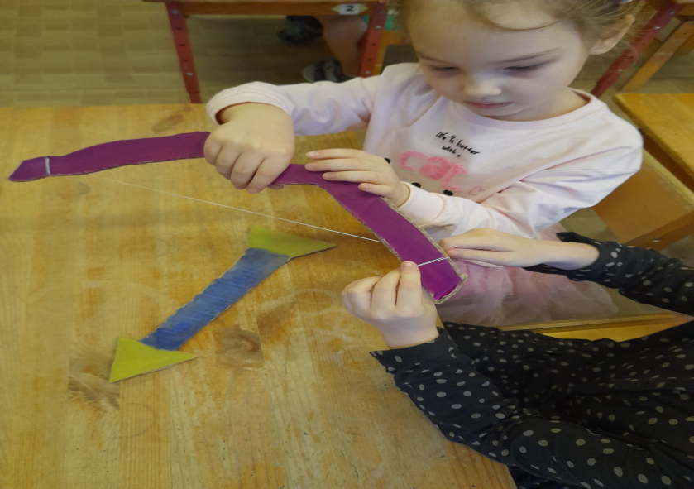
Фото №2 Сюжетно ролевая игра «Мы лучники»
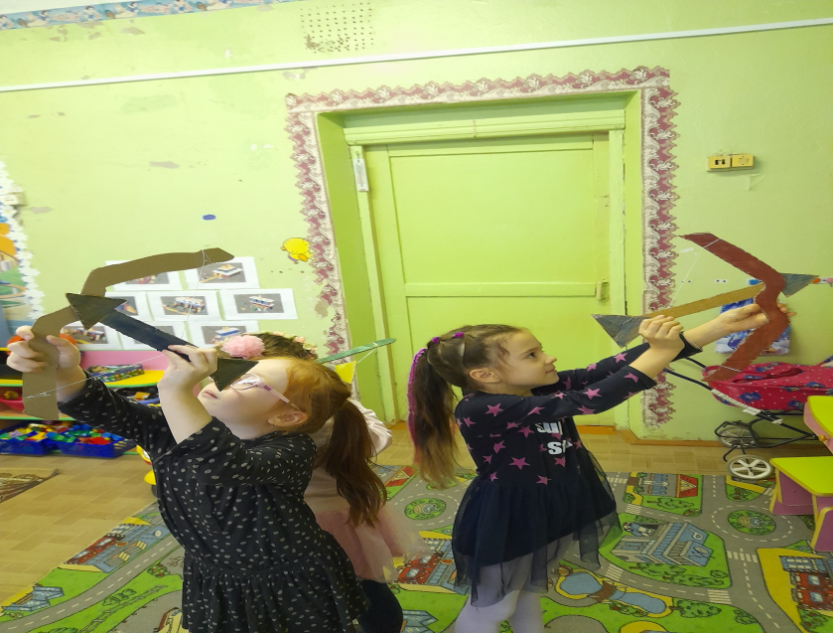
Фото №3 Продуктивная деятельность «Замеси тесто»
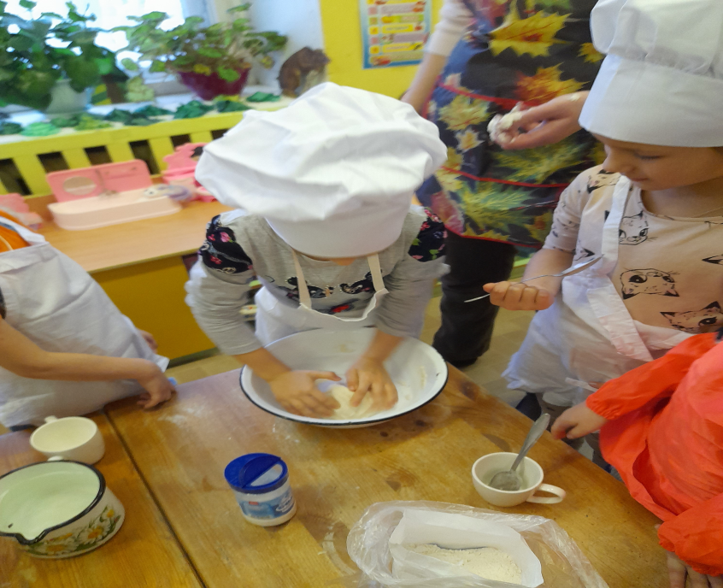

Фото №4 Продуктивная творческая деятельность «Слепи и укрась каравай»
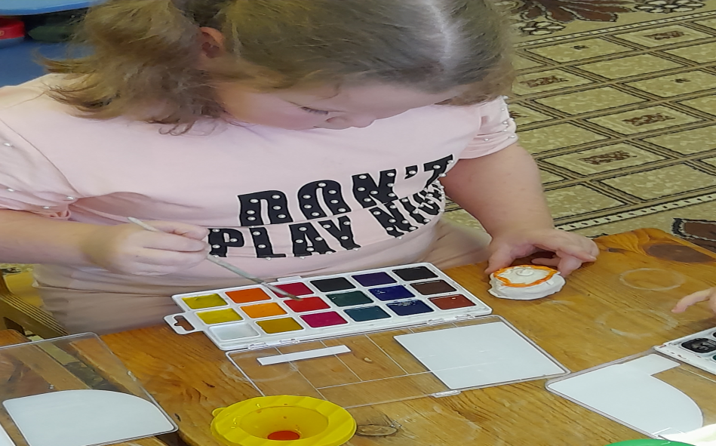
Фото № 5 Продуктивная творческая деятельность «Мой узорчатый ковёр»
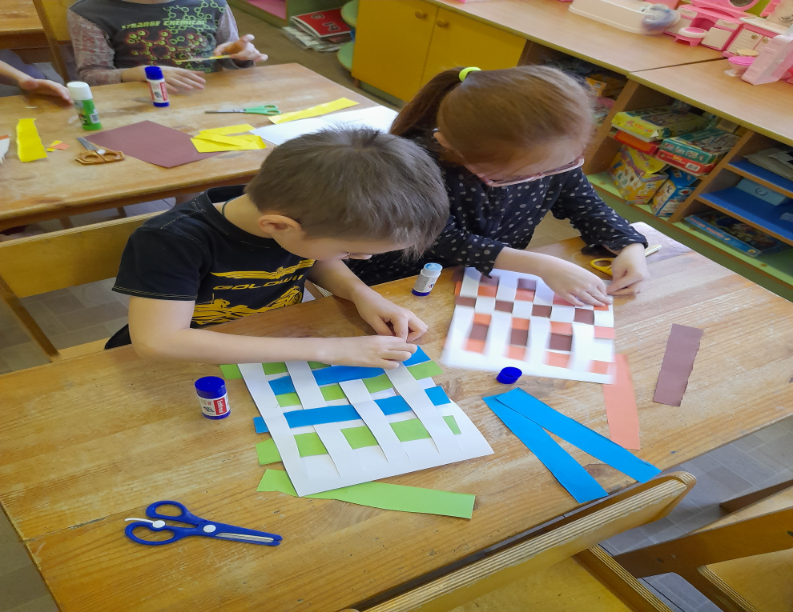
Фото №6,7 Продуктивная творческая деятельность «Русский кокошник»
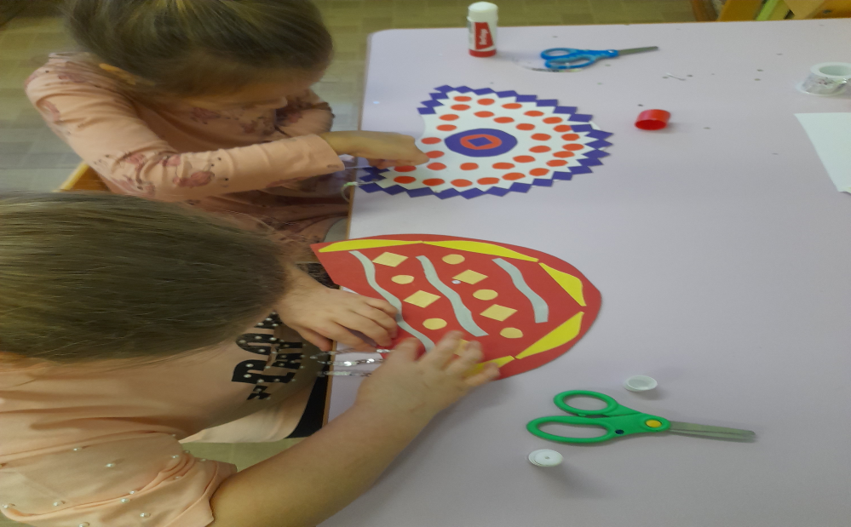
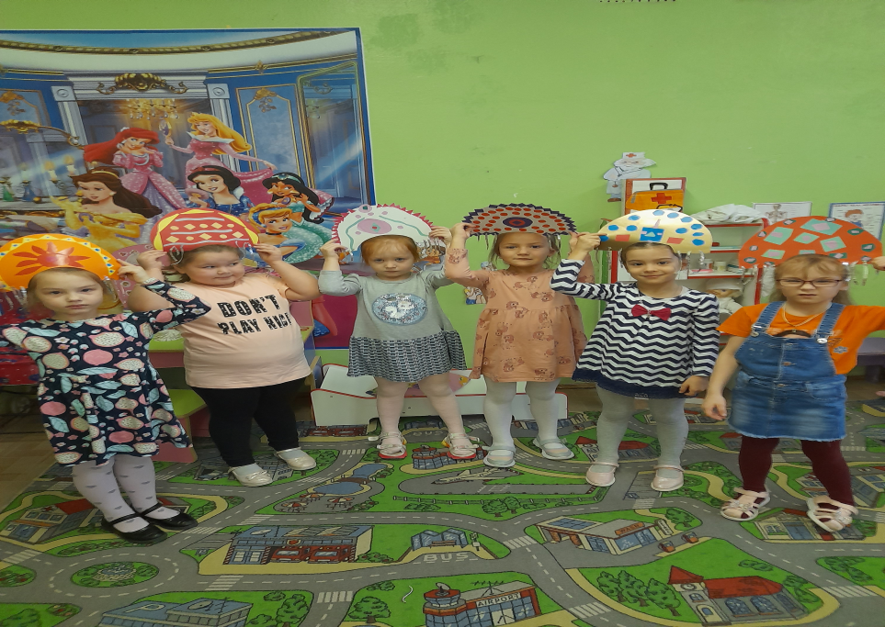
Фото № 8 Продуктивная творческая деятельность «Русский опоясок»
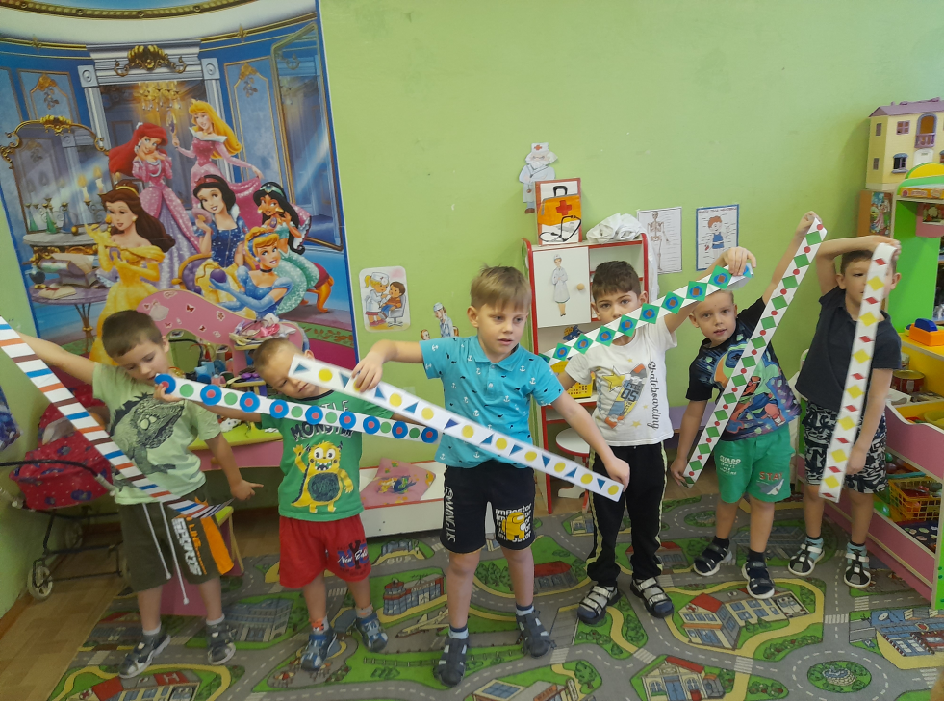
Фото №9 Продуктивная творческая деятельность «Заяц»
